# 프로젝트 기획서

## [개요]

과정명: 데이터 분석 스쿨 10기

프로젝트 종류: 데이터 EDA, 머신러닝

프로젝트 기간: 11/18 ~ 12/30

프로젝트 인원: 6

프로젝트 팀원: 권예슬, 김가람, 박준형, 조유빈, 주다빈, 한철욱

## [프로젝트 주제]

고객획득비용(CAC) 분석을 통한 광고 전략 최적화

## [방법론]

데이터EDA, CAC 분석, 시계열 분석, (+ 필요 시) 룰베이스 알고리즘 예측

## [데이터]

**(데이터셋)** 거래이력 데이터, 광고 투자비 내역

**(입력)** '각 SKU의 고유 식별자', '주문 날짜', '주문 연도 및 월', '주문 고유 식별 번호', '동시에 두 가지 제품을 주문할 때 두 개의 다른 주문 항목 ID', '제품 판매 수익', '제품 판매 수', ‘지불 방법', '고객 고유 식별자', '주문 위치', '슈퍼 카테고리', '카테고리', '하위 카테고리', '최대 하위 분류', '최대 소매 가격' (: 배송일 관련 다 날림)

월별 매체별 투자비 내역

**(출력)** 매출, 고객만족, 재구매율, 전환율

## [프로젝트 기획안]

저희 파이널 프로젝트의 주제는 ‘고객획득비용(CAC) 분석을 통한 광고 전략 최적화’ 입니다. 기업은 고객획득비용을 분석해 얼마나 광고비를 사용해야 하는지 견적을 낼 수 있습니다. 우리는 여기서 한발 더 나아가 4가지 지표에 가장 많이 기여하는 고객들에게 최적화된 광고 전략을 세우고자 합니다.

광고 전략 최적화를 통해 다음 두가지 효과를 기대할 수 있습니다. 첫째, 우리 회사의 4가지 지표에 기여도가 높은 고객들에 대한 인사이트를 얻을 수 있습니다. 둘째, 적은 비용을 사용하고 최대의 효과로 효율적인 광고를 진행할 수 있습니다.

제품 카테고리별 획득비용

제품 카테고리별 효과가 좋은 광고 매체

제품 카테고리별 (4가지 지표)와 연결

-> (4가지 지표 중 1개)에 기여가 가장 큰 카테고리는?

-> (4가지 지표 중 1개)에 기여가 가장 큰 광고 전략은?

기대 역량: 데이터 시각화, 데이터 인사이트 도출, 이커머스 데이터 분석 능력 향상, 이커머스 KPI 이해도 향상

## [브레인 스토밍]

간단한 데이터 EDA

명세서 확인 시 출력 가능한 데이터는 (매출, 배송소요시간, 카테고리) 3가지 정도 이다.

정석적인 것은 매출이고, 창의적인 것은 배송소요시간 관련이다.

-> 배송시간 관련 하고싶은데 오류 데이터가 너무 많음 -> (매출 or 카테고리)로 하는게 좋겠다.

우리가 가진 서브 데이터 3개 (=4개)

(광고 및 투자 내역), (NPS 고객충성도 지표), (stock index 주가 지수), (프로모션 기간 정보)

근데 세부 데이터가 존재하는 것은 (광고 및 투자 내역) 이다.

<https://vreview.tv/blog/content/ecommerce-marketing-kpi>

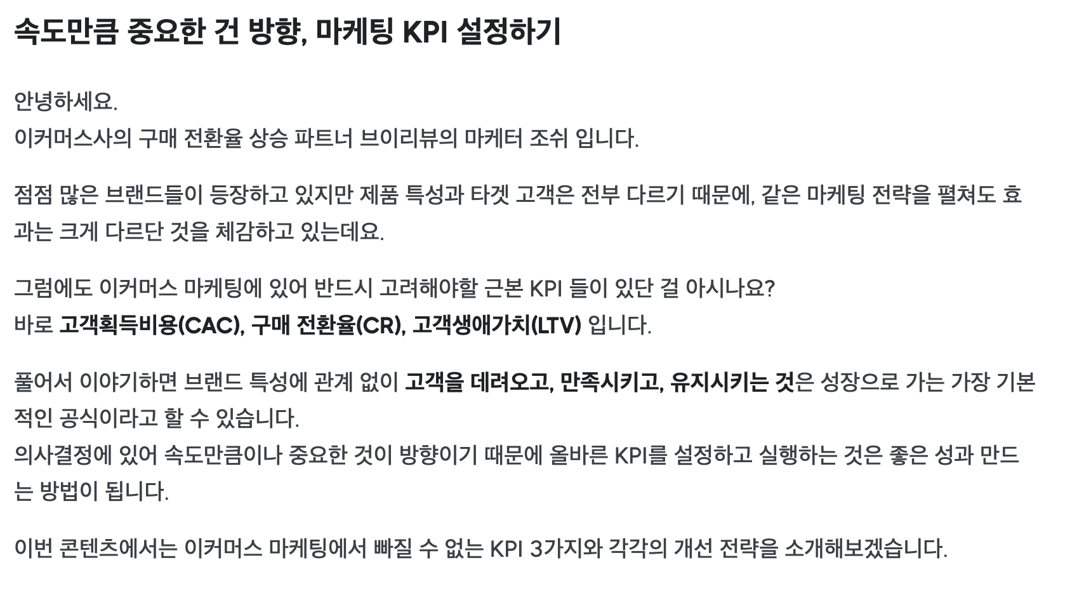

저 3개중에 우리 데이터로 할 수 있는 것은 뭐지?

**고객획득비용 CAC 가능**

우리 데이터를 보면 매체별 광고 투자비가 나온다. (!)

제품 카테고리별 획득비용

제품 카테고리별 효과가 좋은 광고 매체

제품 카테고리별 (4가지 지표)와 연결

-> (4가지 지표 중 1개)에 기여가 가장 큰 카테고리는?

-> (4가지 지표 중 1개)에 기여가 가장 큰 광고 전략은?

우리가 집중적으로 광고해야할 대상이 나온다.

그 대상에 얼마나 광고하면 얼마나 지표가 증가할지 나온다.